**SURAT PERYANTAAN PENULIS**

Saya yang bertanda tangan dibawah ini, dengan ini menyatakan bahwa tulisan yang berjudul “**Efektifitas Penangkapan Sebagai Evience Pengembangan Perikanan Secara Berkelanjutan di Provinsi Banten**” adalah benar karya saya dan belum pernah dipublikasi sebelumnya dan tidak ada unsur plagiasi dengan dengan naskah manapun.

**Penulis**

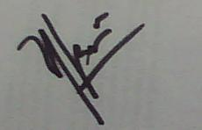

**Yonvitner**